Studijně vzdělávací zájezd - Salzburg a okolí
Termín: květen/ červen 2016 (termín bude upřesněn)

VARIANTA A: Cena: 2 890
1. den: odjezd v brzkých ranních hodinách. Navštívíme oblast Dachsteinu, vyjedeme lanovkou k Ledové jeskyni, vyhlídka z „5 prstů“. V případě špatného počasí navštívíme solný důl (dřevěné skluzavky, lodičky, vláček atd.). V odpoledních hodinách prohlídka kouzelného městečka Hallstatt. Odjezd na ubytování.
2. den: po snídani navštívíme Salzburg (zámek, Mirabell, Mozartův dům, atd.). Odpoledne návštěva zámku Hellbrunn (renesanční sídlo arcibiskupa Sittkuse s nádhernými zahradami, fontánami a vodotrysky). Ve večerních hodinách odjezd do ČR.
Cena zahrnuje: Cena nezahrnuje:
*autobusovou dopravu *večeře (cca 250 Kč/os.)
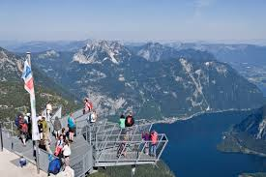
*1x ubytování *vstupy
*1x snídaně
*průvodcovské služby
*pojištění CK proti úpadku
*komplexní pojištění do zahraničí vč. storna

VARIANTA B: Cena: 3 690
1. den: odjezd v brzkých ranních hodinách. Navštívíme oblast Dachsteinu, vyjedeme lanovkou k Ledové jeskyni, vyhlídka z „5 prstů“. V odpoledních hodinách prohlídka kouzelného městečka Hallstatt. Odjezd na ubytování.
2. den: po snídani navštívíme Salzburg (zámek, Mirabell, Mozartův dům, atd.). Odpoledne návštěva zámku Hellbrunn (renesanční sídlo arcibiskupa Sittkuse s nádhernými zahradami, fontánami a vodotrysky).
3. den: po snídani přejezd do Berchtesgadenu – vyjedeme autobusem a výtahem na horu Kehlstein, kde se nachází „Orlí hnízdo“ A. Hitlera. Odpoledne navštívíme solný důl (dřevěné skluzavky, lodičky, vláček atd.). Ve večerních hodinách odjezd do ČR.
Cena zahrnuje: Cena nezahrnuje:
*autobusovou dopravu *večeře (cca 250 Kč/os./1 večeře)
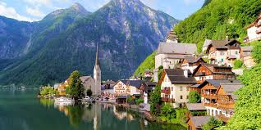
*2x ubytování *vstupy
*2x snídaně
*průvodcovské služby
*pojištění CK proti úpadku
*komplexní pojištění do zahraničí vč. storna

------------------------------------------------------PŘIHLÁŠKA-----------------------------------------------------
Mám zájem o studijně vzdělávací zájezd do Salzburgu. Varianta A / varianta B (zakroužkuj)

Jméno a příjmení: ......................................................................................................................
Třída: ...............................

Dne: ............................................. Podpis rodičů: .......................................................

